Piispainkokouksen esitys 1/2014 kirkolliskokoukselle
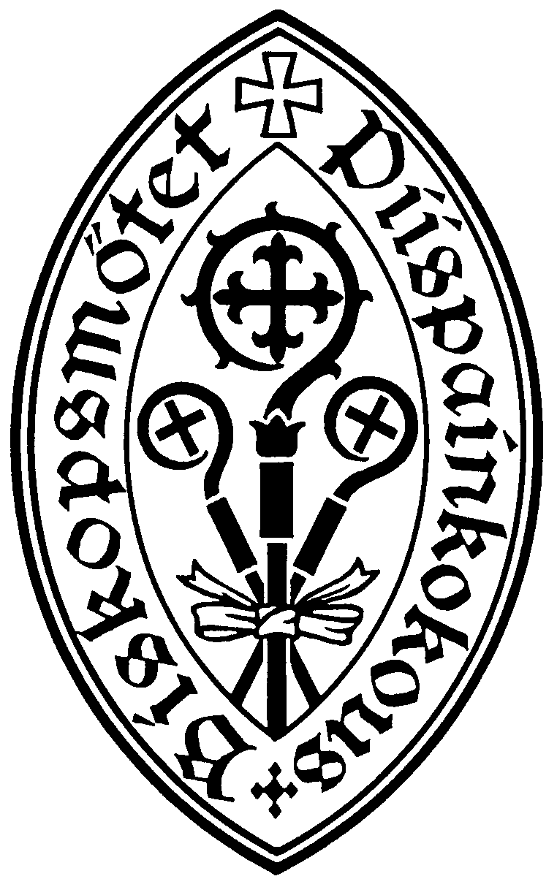

ASIANRO 2014-00441

KIRKKOMME VASTAUS KIRKKOJEN MAAILMANNEUVOSTON FAITH AND ORDER -KOMISSIOLLE
ASIAKIRJASTA THE CHURCH: TOWARDS A COMMON VISION
(2012 suom. Kirkko: yhteistä näkyä kohti)

Kirkkojen Maailmanneuvoston (KMN) Faith and Order -komissio on julkaissut monivuotisen työn tuloksia summaavan ekklesiologisen asiakirjan The Church: Towards a Common Vision. Se hyväksyttiin Kirkkojen Maailmanneuvoston keskuskomiteassa 2012 ja esiteltiin Etelä-Korean Busaniin kokoontuneelle yleiskokoukselle 2013.

Suomen Ekumeeninen Neuvosto on julkaissut tekstin suomenkielisen käännöksen sarjassaan (Suomen Ekumeenisen Neuvoston julkaisuja CII) nimellä Kirkko: Yhteistä näkyä kohti.

Ekumeenisena lähentymistekstinä Kirkko: Yhteistä näkyä kohti ei edusta mitään yksittäistä tunnustuskuntaperinnettä vaan yrittää luonnostella eri tunnustuskuntien yhteistä kirkko-opillista minimikäsitystä. Yhteisten näkemysten rinnalla se tuo esiin myös niitä kohtia, joissa vallitsee vielä toisistaan poikkeavia käsitystapoja.

Kyse on merkittävästä ekumeenisesta asiakirjasta, johon liittyen Kirkkojen Maailmanneuvosto pyytää jäsenkirkoilta virallista vastausta Faith and Order -komissiolle vuoden 2015 loppuun mennessä. Vastauksen pohjaksi on dokumentin johdannossa annettu viisi kysymystä. Kysymykset on muotoiltu niin, että niihin vastaamalla kukin paikalliskirkko voisi kuvata sitä, miten asiakirja haastaa sitä omassa tilanteessaan jatkotyöskentelyyn. Prosessin tarkoituksena on näin ollen antaa paitsi virikkeitä jatkotyöskentelylle myös edistää asiakirjan paikallista reseptiota.

Kirkon ulkoasiain neuvosto hyväksyi toukokuussa 2014 lausuntoluonnoksen, jonka se lähetti piispainkokoukselle pyytäen tätä ”antamaan kirkon ulkoasian neuvoston Kirkko-asiakirjasta antamasta lausunnosta lausunnon ja tekemään siihen mahdolliset muutokset sekä lähettämään näin muokatun lausunnon kirkolliskokouksen päätettäväksi kevääseen 2015 mennessä”. (KL 20, 7 §: 2, 9)

Edellä olevan johdosta

piispainkokous tekee kirkolliskokoukselle liitteenä olevan esityksen kirkkomme vastaukseksi Faith and Order -komissiolle (piispainkokouksen esitys 1/2014).

Lappeenrannassa 10 päivänä syyskuuta 2014

Arkkipiispa, piispainkokouksen puheenjohtaja Kari Mäkinen

Piispainkokouksen pääsihteeri Jyri Komulainen

